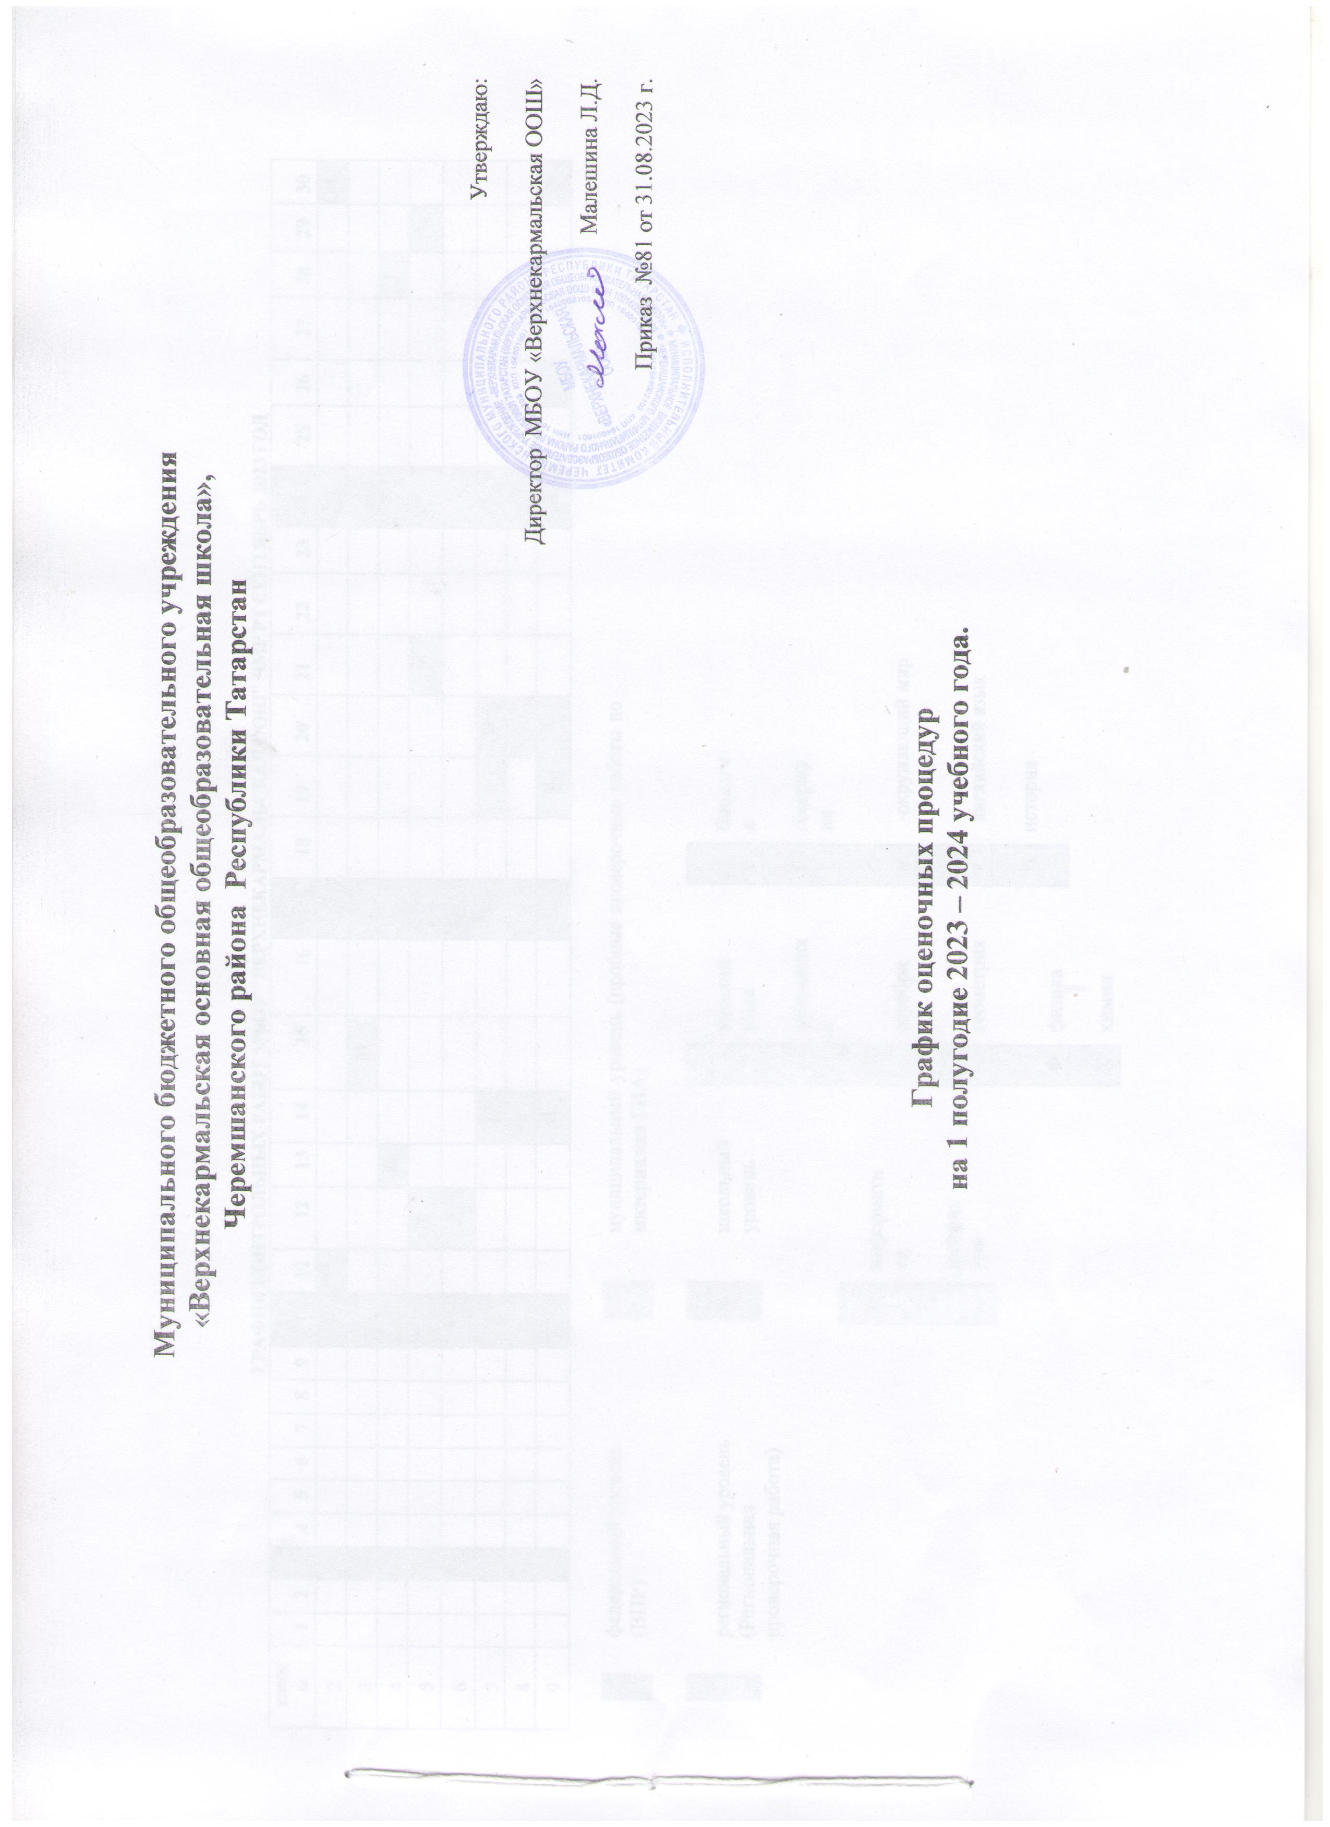

РАФИК КОНТРОЛЬНЫХ РАБОТ МБОУ "ВЕРХНЕКАРМАЛЬСКАЯ ООШ" ЧМР РТ СЕНТЯБРЬ 2023 ГОД
класс ы | 1 | 2 | 3 | 4 | 5 | 6 | 7 | 8 | 9 | 10 | 11 | 12 | 13 | 14 | 15 | 16 | 17 | 18 | 19 | 20 | 21 | 22 | 23 | 24 | 25 | 26 | 27 | 28 | 29 | 30
2 |  |  |  |  |  |  |  |  |  |  | М |  |  |  |  |  |  |  |  |  |  |  |  |  |  |  |  |  |  | Ом
3 |  |  |  |  |  |  |  |  |  |  |  |  |  |  | М
4 |  |  |  |  |  |  |  |  |  |  |  |  | М |  |  |  |  |  |  |  |  |  |  |  |  |  |  | Р
5 |  |  |  |  |  |  |  |  |  |  |  | р |  |  |  |  |  |  |  |  | р |  |  |  |  |  |  |  | Ая
6 |  |  |  |  |  |  |  |  |  |  |  | Р
7 |  |  |  |  |  |  |  |  |  |  |  |  |  | р |  |  |  |  | р | Ая
8 |  |  |  |  |  |  |  |  |  |  |  |  |  | р
9 |  |  |  |  |  |  |  |  |  |  |  |  |  | Л |  |  |  |  | Р | Х |  |  |  |  |  |  |  |  |  | р

федеральный уровень (ВПР)
муниципальный уровень (пробные проверочные работы по материалам ГИА)

региональный уровень (Региональная проверочная работа)
школьный уровень

информати ка
И
н
Л

литерат ура
русский язык

математик а
Р
М
А
л
Г
м
Ф
Х

алгебра

геометрия

физика химия
биологи я

географ ия
Б
Г
г
О
м
А
я
И

-окружающий мир

английский язык история

ГРАФИК КОНТРОЛЬНЫХ РАБОТ МБОУ «ВЕРХНЕКАРМАЛЬСКАЯ ООШ» ЧМР РТ ОКТЯБРЬ 2023 ГОД
классы | 1 | 2 | 3 | 4 | 5 | 6 | 7 | 8 | 9 | 10 | 11 | 12 | 13 | 14 | 15 | 16 | 17 | 18 | 19 | 20 | 21 | 22 | 23 | 24 | 25 | 26 | 27 | 28 | 29 | 30 | 31
2 |  |  |  |  |  |  |  |  |  |  |  |  |  |  |  |  |  |  | М |  |  |  | Р |  | М
3 |  |  |  |  |  |  |  |  |  |  |  |  |  |  |  | Р |  | М |  |  |  |  |  | Р
4 |  |  |  |  |  |  |  |  |  | М
5 |  |  |  |  | Р |  |  |  |  | Ая |  |  |  | И |  |  |  | Ря | Р |  |  |  |  |  |  |  | М
6 |  |  |  |  |  |  |  |  |  |  |  |  | М |  |  |  | М | Р |  |  |  |  | Ря
7 |  |  |  |  | Р |  |  |  | Ин |  |  |  |  |  |  |  | Ф |  | Р | Об |  |  |  |  |  | Ал
8 |  |  |  |  |  |  | Р |  |  |  |  |  | Гм |  |  |  |  |  |  |  | Р |  |  |  |  | Ал
9 |  | Р |  |  |  | Ая |  |  |  |  |  |  | Ал |  |  |  |  |  |  | Р | Ал |  | Гм

федеральный уровень (ВПР) муниципальный уровень (пробные проверочные работы по материалам ГИА)

региональный уровень (РПР)
школьный уровень

информатика литература
Ин
Л

русский язык

математика алгебра
Р
М
Ал
Гм
Ф
Х

геометрия

физика химия
биология

география окружающий мир
Б
Гг
Ом
Ая
Ря
И

английский язык родной язык
история

ГРАФИК КОНТРОЛЬНЫХ РАБОТ МБОУ «ВЕРХНЕКАРМАЛЬСКАЯ ООШ» ЧМР РТ НОЯБРЬ 2023 ГОД
классы | 1 | 2 | 3 | 4 | 5 | 6 | 7 | 8 | 9 | 10 | 11 | 12 | 13 | 14 | 15 | 16 | 17 | 18 | 19 | 20 | 21 | 22 | 23 | 24 | 25 | 26 | 27 | 28 | 29 | 30
2 |  |  |  |  |  |  |  |  |  |  |  |  |  |  |  |  |  |  |  |  |  |  | М
3 |  |  |  |  |  |  |  |  | Р |  |  |  |  |  |  |  |  |  |  |  |  |  |  |  |  |  |  |  |  | Р
4 |  |  |  |  |  |  |  |  |  |  |  |  |  | Р |  |  |  |  |  |  |  |  |  |  |  |  | Р
5 |  |  |  |  |  |  |  |  |  |  |  |  |  |  |  |  | Ая |  |  |  |  |  | Р
6 |  |  |  |  |  |  |  |  |  |  |  |  |  |  |  |  |  |  |  |  |  |  |  |  |  |  |  | Ая | И
7 |  |  |  |  |  |  |  |  |  |  |  |  |  |  |  | Ин |  |  |  |  |  | И | Р |  |  |  |  |  |  | Р
8 |  |  |  |  |  |  |  |  |  |  |  |  |  | Х |  |  |  |  |  |  | Ф |  |  |  |  |  |  | И | Ин
9 |  |  |  |  |  |  |  |  | Р |  | Л |  |  |  | Ая |  |  |  |  |  | Л |  |  |  |  |  | Ф |  | И

федеральный уровень (ВПР) муниципальный уровень (пробные проверочные работы по материалам ГИА)

региональный уровень (оценка функциональной грамотности)

школьный уровень

- информатика
Ин
Л

- литература

-русский язык
-математика
Р
М
Ал
Гм
Ф
Х
Ря

-алгебра
-геометрия
-физика
-химия
-родной язык

-биология
-география
Б
Гг
Ом
Ая
Ря
И
Об

-окружающий мир
-английский язык
  - родной язык
  - история
  - обществознание

ГРАФИК КОНТРОЛЬНЫХ РАБОТ МБОУ «ВЕРХНЕКАРМАЛЬСКАЯ ООШ» ЧМР РТ ДЕКАБРЬ 2023 ГОД
класс ы | 1 | 2 | 3 | 4 | 5 | 6 | 7 | 8 | 9 | 1  0 | 1  1 | 1  2 | 13 | 14 | 15 | 16 | 17 | 1  8 | 1  9 | 2  0 | 21 | 22 | 23 | 24 | 25 | 2  6 | 27 | 2  8 | 2  9 | 3  0 | 31
2 |  |  |  |  |  |  |  |  |  |  |  |  |  |  | Р |  |  |  |  |  | М |  |  |  |  | М | Р
3 |  |  |  |  |  |  |  |  |  |  |  |  |  | Р |  |  |  | М | Р |  |  |  |  |  |  |  |  | Ом
4 |  |  |  |  |  |  |  |  |  |  |  | Р |  |  |  |  |  |  |  |  |  | Ря |  |  |  |  | М
5 |  |  |  |  |  |  |  |  |  |  | И | Р
6 |  |  |  |  |  |  |  |  |  |  |  | Ая | Р |  | М |  |  |  |  |  |  | И |  |  | Ря
7 |  |  |  |  | Р |  |  | Гм |  |  | Ф |  | Ая |  |  | Р |  |  |  | Ря
8 |  |  |  |  |  |  | Р |  |  |  |  |  |  |  | Гм
9 |  |  |  | Ал |  | Гм |  |  | Р |  |  |  | Ин |  |  |  |  | И | Ая |  | Л

федеральный уровень (ВПР) муниципальный уровень (пробные проверочные работы по материалам ГИА)

региональный уровень (РПР)
школьный уровень

- информатика
И
н
Л

- литература
-русский язык
-математика
Р
М
А
л
Г
м
Ф
Х
Ря

-алгебра

-геометрия
-физика
-химия
родной язык
-биология
-география
Б
Гг
О
м
Ая
Од
И
Об

-окружающий мир

-английский язык
-ОДНКНР
- история
- обществознание

